Resumen parcial Algoritmo I
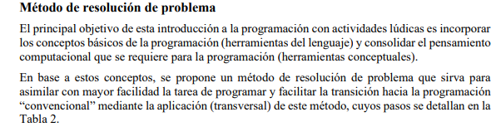
Metodo de resolucion de problemas
